国际石油市场一周分析报告（6月1日-6月5日）
本周（6月1日-6月5日）围绕欧佩克+延长减产会议召开的消息，市场对于会议预期整体偏向乐观，且美国原油库存及原油产量均出现下跌，此外，由于美国最新非农数据大幅高于预期，市场对于经济的忧虑有所缓解，也为油价提供了利好。WTI现货均价37.30美元，较上一周上涨9.42%，Brent现货均价37.86美元，较上一周期上涨13.30%。
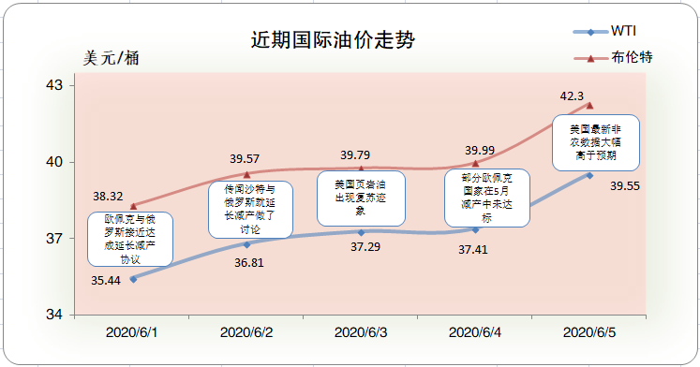
一、影响石油市场走势因素分析
1、美国经济前景仍十分不明朗
1) Markit数据显示，美国5月Markit制造业PMI终值为39.8，与市场预期基本一致，较上月小幅度上涨。
2)美国自动数据处理公司数据显示，美国5月ADP就业人数为-276万。随着美国市场经济的逐步恢复，较上期数据大幅上涨。
3) Markit数据显示，美国5月Markit服务业PMI终值为37.5，与市场预期基本一致，并较上月有较大幅上涨。
4)美国供应管理协会（ISM）数据显示，美国5月ISM制造业PMI实际公布43.10，预期43.7，前值41.5。美国5月ISM制造业就业指数实际公布32.10，前值27.5。美国5 月制造业活动脱离11年低位，这表明随着企业重新开业，经济衰退最糟糕的时期已经过去，不过由于失业率仍高企，从疫情危机中复苏可能需要数年时间。疫情冲击让欧盟失业率上升。
2、疫情冲击让欧盟区失业率上升
1)欧盟统计局数据显示,欧元区5月未季调核心CPI年率初值为0.9%，与市场此前预期基本一致。
2)欧洲央行宣布扩大应对疫情的紧急购债计划规模，幅度超出市场预期，欧洲央行将大流行病紧急资产收购计划(PEPP)的规模从7500亿欧元提高到1.35万亿欧元(1.52万亿美元)，超过了大多数分析师预期的增加5000亿欧元，并将该计划延长至2021年6月，同时承诺至少在2022年底之前，将到期债券回笼资金再投资。
3)Markit数据显示,欧元区5月Markit 制造业PMI终值为39.4，德国5月Markit 制造业PMI终值为36.6，法国5月Markit制造业PMI终值为40.6，英国5月Markit制造业PMI终值为40.7。
3、美国原油库存减少
EIA公布数据显示，截止5月29日当周，美国原油库存减少，汽油库存增加、馏分油库存均增加，库欣原油库存减少。
报告显示，（截至5月29日当周）美国原油库存减少207.7万桶至5.32亿桶，之前预估为增加332.6万桶，库欣地区原油库存减少173.9万桶，至5172.3万桶。汽油库存增加279.5万桶，至2.58亿桶，之前预估为减少23.9万桶。包括取暖油和柴油在内的馏分油库存增加993.4万桶，至1.74亿桶，之前预估为增加319.8万桶。炼厂开工率为71.8%，较上周提高0.5%。
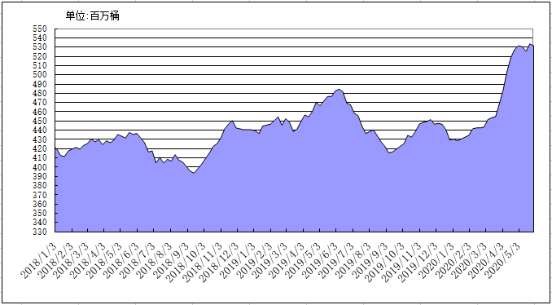
2018年以来美国原油库存变化趋势图
4、美元指数周均价环比录得下跌
美元指数整体走势持续下行，周均价环比录得下跌。美元指数均值为97.28，较前一周下跌1.41 %。
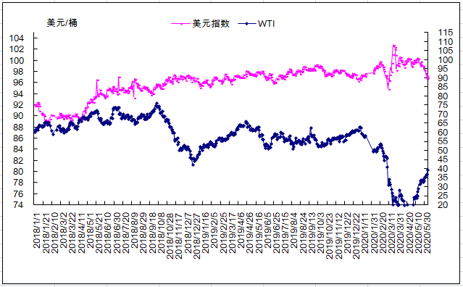
2018年以来国际油价与美元指数走势关系图
5、NYMEX原油期货基金
截止2020年5月26日，NYMEX原油期货基金非商业净多持仓为54.26万手，比前一周减少1029手。其中多头70.12万手，比前一周增加9217手；空头15.87万手，比前一周增加10246万手。

二、石油市场短期走势预测
经济方面，全球各国持续重启经济活动，经济指标普遍好转，作为先行指标的PMI指数出现普遍上涨，中国PMI升至50%的荣枯分水岭之上，但美日欧发达经济体的PMI仍低于50%。美国非农就业人口4月大幅减少2068.7万后5月增加250.9万，失业率从4月的14.7%降至13.3%，就业形势好转提振了市场对美国经济恢复的信心。但另一方面，美国国内抗议活动及中美紧张关系一定程度上限制市场乐观情绪。供需方面，随着各国持续放开公共场所，民众出行活动显著增加，根据谷歌移动报告数据计算，4月中旬以来与石油消费紧密相关的出行活跃度已恢复一半。目前仍有更多地区计划进一步放宽管制措施，加之驾车季来临，石油需求将持续恢复。“减产联盟”原定于6月9-10日召开会议讨论后期减产政策，最终会议提前至6月6日举行。根据目前消息来看，各国同意将970万桶/日的最大幅度减产延长至7月，且伊拉克、尼日利亚等前期减产执行不到位的国家也承诺严格执行减产协议。若“减产联盟”严格落实减产，加上美国、加拿大等国因低油价造成的被动减产，世界石油供应将在近两个月继续下降，市场将实现供需平衡并开始消化库存。然而减产联盟达成一致协议的预期利好已基本被市场消化，若会议最终结果不及预期则将严重打击市场信心。此外，随着油价回升，美国多个石油生产商宣布将增加产量，然而由于近期钻探活动大幅下降，美国原油总产量近期仍较延续下行趋势，但复产的预期将一定程度限制油价过快回升。投机方面，截至6月2日，布伦特与WTI原油期货合约非商业净多持仓量相比前一周一增一减，投资者操作面临多空分化。布伦特自3月初以来再度站上40美元/桶，目前上行趋势仍较强，斐波那契预测线显示，布伦特原油期货上行阻力位为42.4美元/桶，若能突破，则下一个阻力位为44.26美元/桶，支撑位在40.1美元/桶。综合判断，预计本周国际油价继续上行，但空间有限，WTI和布伦特均价分别为40美元/桶和43美元/桶。
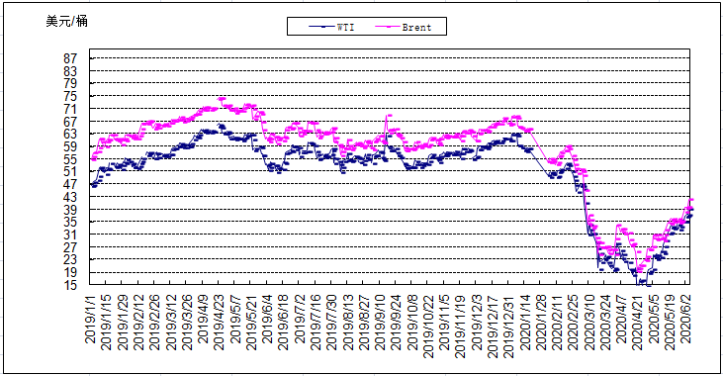
2019年以来国际油价变化趋势图

